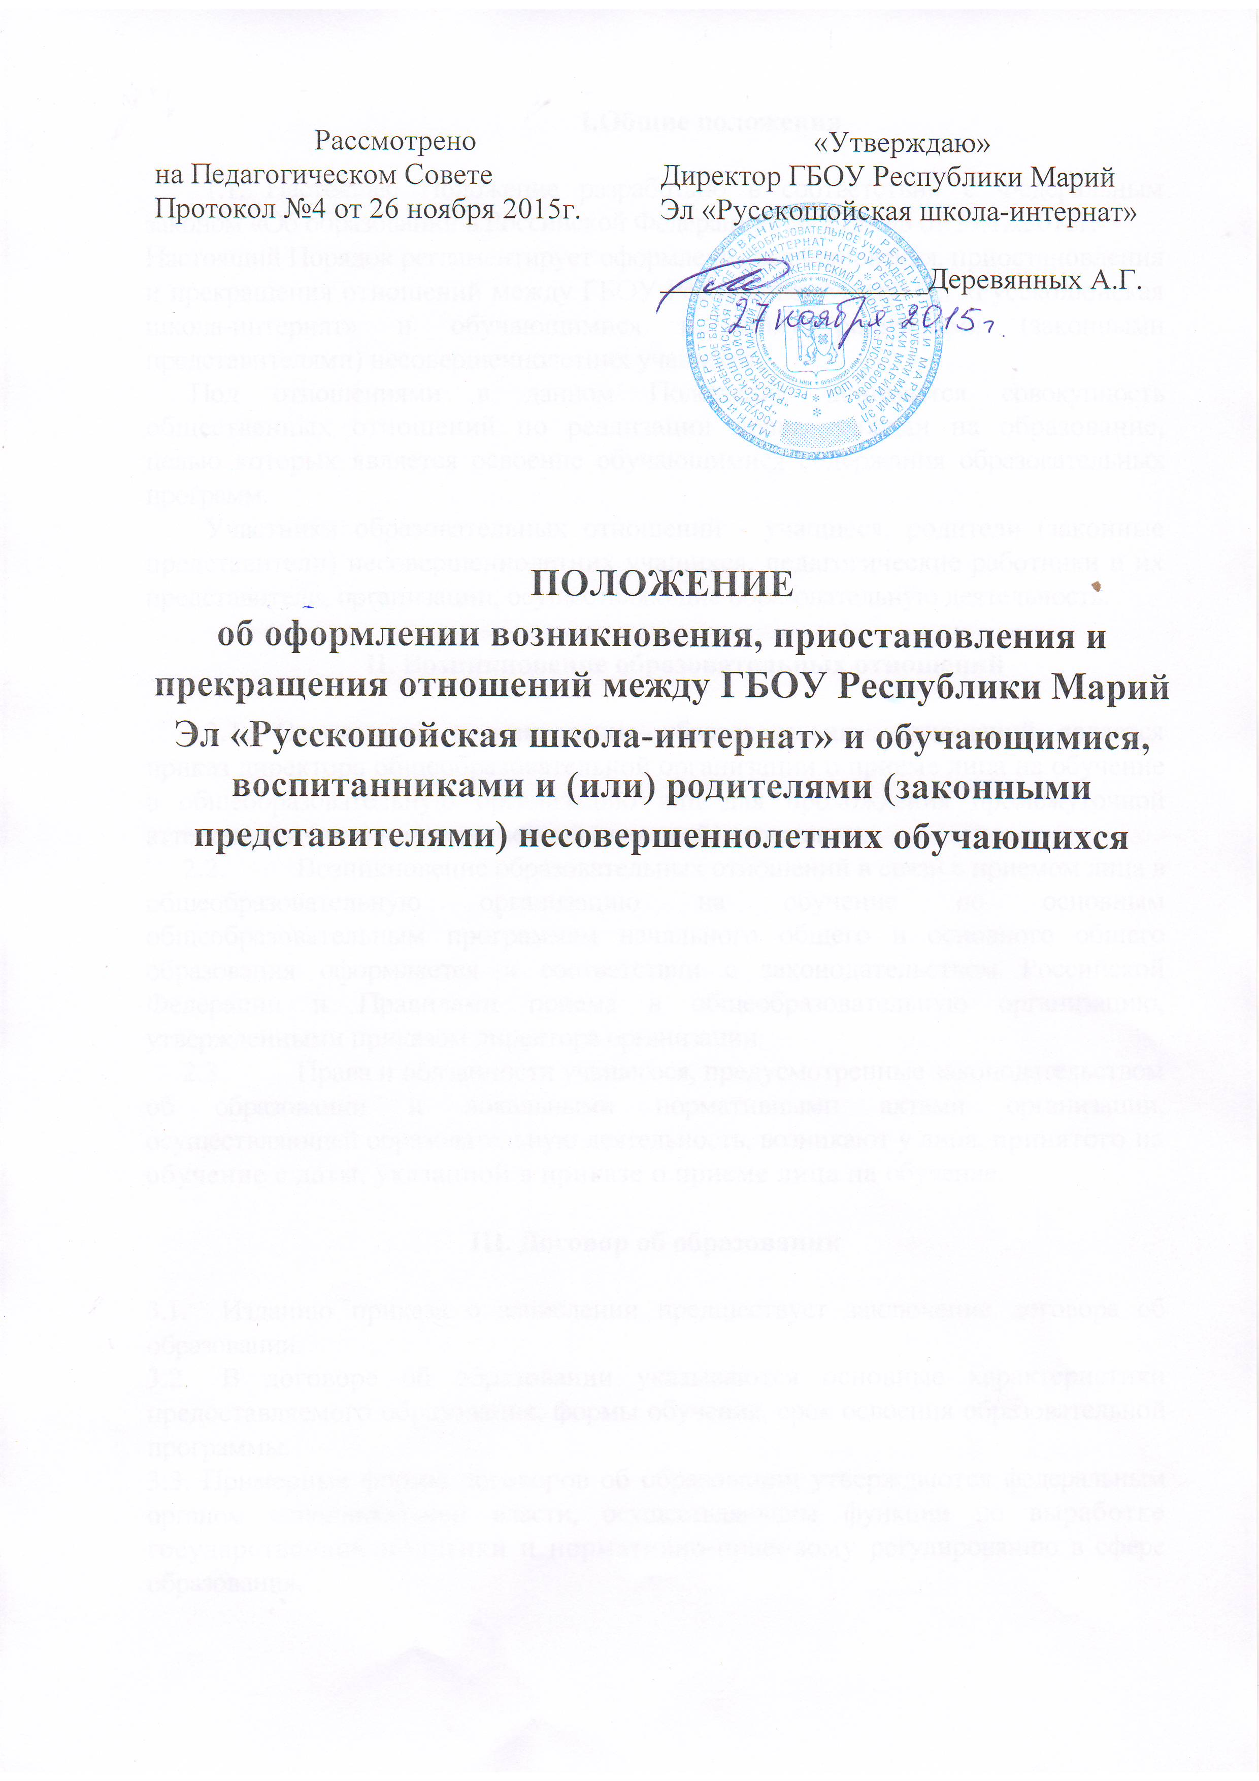

Рассмотрено  на Педагогическом Совете  Протокол №4 от 26 ноября 2015г. | «Утверждаю»  Директор ГБОУ Республики Марий Эл «Русскошойская школа-интернат»  __________________Деревянных А.Г.

ПОЛОЖЕНИЕ
об оформлении возникновения, приостановления и прекращения отношений между ГБОУ Республики Марий Эл «Русскошойская школа-интернат» и обучающимися, воспитанниками и (или) родителями (законными представителями) несовершеннолетних обучающихся

I.Общие положения

1.1. Настоящее Положение разработано в соответствии с Федеральным законом «Об образовании в Российской Федерации» № 273-ФЗ от 29.12.2012г.
Настоящий Порядок регламентирует оформление возникновения, приостановления и прекращения отношений между ГБОУ Республики Марий Эл «Русскошойская школа-интернат» и обучающимися и (или) родителями (законными представителями) несовершеннолетних учащихся.
Под отношениями в данном Положении понимается совокупность общественных отношений по реализации права граждан на образование, целью которых является освоение обучающимися содержания образовательных программ.
Участники образовательных отношений - учащиеся, родители (законные представители) несовершеннолетних учащихся, педагогические работники и их представители, организации, осуществляющие образовательную деятельность.

II. Возникновение образовательных отношений

2.1. Основанием возникновения образовательных отношений является приказ директора общеобразовательной организации о приеме лица на обучение в общеобразовательную организацию или для прохождения промежуточной аттестации и (или) государственной (итоговой) аттестации.
2.2. Возникновение образовательных отношений в связи с приемом лица в общеобразовательную организацию на обучение по основным общеобразовательным программам начального общего и основного общего образования оформляется в соответствии с законодательством Российской Федерации и Правилами приема в общеобразовательную организацию, утвержденными приказом директора организации.
2.3. Права и обязанности учащегося, предусмотренные законодательством об образовании и локальными нормативными актами организации, осуществляющей образовательную деятельность, возникают у лица, принятого на обучение с даты, указанной в приказе о приеме лица на обучение.

III. Договор об образовании

3.1. Изданию приказа о зачислении предшествует заключение договора об образовании.
3.2. В договоре об образовании указываются основные характеристики предоставляемого образования, формы обучения, срок освоения образовательной программы.
3.3. Примерные формы договоров об образовании утверждаются федеральным органом исполнительной власти, осуществляющим функции по выработке государственной политики и нормативно-правовому регулированию в сфере образования.

IV. Изменение образовательных отношений

4.1. Образовательные отношения изменяются в случае изменения условий получения учащимися образования по конкретной основной образовательной программе, повлекших за собой изменение взаимных прав и обязанностей обучающегося и организации, осуществляющей образовательную деятельность:
- переход с очной формы обучения на семейное образование и наоборот;
- иные случаи, предусмотренные нормативно-правовыми актами.
4.2. Основанием для изменения образовательных отношений является приказ директора общеобразовательной организации.

V. Прекращение образовательных отношений

5.1. Образовательные отношения прекращаются в связи с отчислением учащегося из организации, осуществляющей образовательную деятельность:
- в связи с получением образования (завершением обучения);
- досрочно по основаниям, установленным законодательством об образовании.
5.2. Образовательные отношения могут быть прекращены досрочно в следующих случаях:
1) по инициативе учащегося или родителей (законных представителей) несовершеннолетнего учащегося, в том числе, в случае перевода учащегося для продолжения освоения образовательной программы в другую организацию, осуществляющую образовательную деятельность.
2) по инициативе организации, осуществляющей образовательную деятельность, в случае применения к учащемуся, достигшему возраста 15 лет, отчисления как меры дисциплинарного взыскания.
3) по обстоятельствам, не зависящим от воли обучающегося (родителей (законных представителей) несовершеннолетнего обучающегося) и организации, осуществляющей образовательную деятельность, в том числе, в случае ликвидации организации, осуществляющей образовательную деятельность.
Досрочное прекращение образовательных отношений по инициативе учащегося (родителей (законных представителей) несовершеннолетнего учащегося) не влечет за собой каких-либо дополнительных, в том числе материальных, обязательств перед организацией, осуществляющей образовательную деятельность.
Основанием для прекращения образовательных отношений является приказ об отчислении учащегося из образовательной организации.
Права и обязанности учащегося, предусмотренные законодательством об образовании и локальными нормативными актами организации, осуществляющей образовательную деятельность, прекращаются с даты его отчисления из организации, осуществляющей образовательную деятельность. 5.5. При досрочном прекращении образовательных отношений организацией, осуществляющей образовательную деятельность, в трехдневный срок после издания распорядительного акта об отчислении учащегося, отчисленному лицу выдается справка об обучении в соответствии с ч. 12 ст. 60 Федерального закона «Об образовании в Российской Федерации».
5.6. Организация, осуществляющая образовательную деятельность, ее Учредитель в случае досрочного прекращения образовательных отношений по основаниям, не зависящим от воли организации, осуществляющей образовательную деятельность, обязана обеспечить перевод учащихся в другие организации, осуществляющие образовательную деятельность, и исполнить иные обязательства, предусмотренные договором об образовании.
В случае прекращения деятельности организации, а также в случае аннулирования у нее лицензии на право осуществления образовательной деятельности, лишения ее государственной аккредитации, истечения срока действия свидетельства о государственной аккредитации, Учредитель образовательной организации обеспечивает перевод учащихся с согласия учащихся (родителей (законных представителей) несовершеннолетнего учащегося) в другие образовательные организации, реализующие соответствующие образовательные программы.

